1-3-2019

Nadia Sarahi Murguia Chavez;Mario Alcalá Villagómez

ing. mecatronica 5to a

Actividad 3: Garaje

Controladores Lógicos Programables.

Índice.

Nombre de la práctica. --------------------------------------------------------------------------------------pág. 2

Objetivo. --------------------------------------------------------------------------------------------------------pág. 2

Marco Teórico. ------------------------------------------------------------------------------------------------pág. 2

Materiales. ------------------------------------------------------------------------------------------------------pág. 2

Desarrollo. ------------------------------------------------------------------------------------------------------pág. 3

Conclusiones. ------------------------------------------------------------------------------------------------pág. 14

# Nombre de la práctica:

Garaje.

# Introducción

La finalidad del siguiente trabajo es evidenciar los aspectos de la realización de la práctica que consiste en desarrollar el control para una cochera (garaje) por medio del PLC.

# Objetivo

* Desarrollar Grafcet para la programación.
* Transferir Grafcet a Ladder.
* Programar PLC.
* Probar programa con componentes neumáticos (conectar PLC).

# Material

* Software de Programación (específico para cada PLC)
* PLC
* Cables de conexión
* Botonera
* Pistón neumático
* Fuente de alimentación de 24V.
* Compresor de aire.

# Desarrollo

Primero, crear el programa con Gracfet en el software de FluidSIM de Festo® utilizando los diseños.

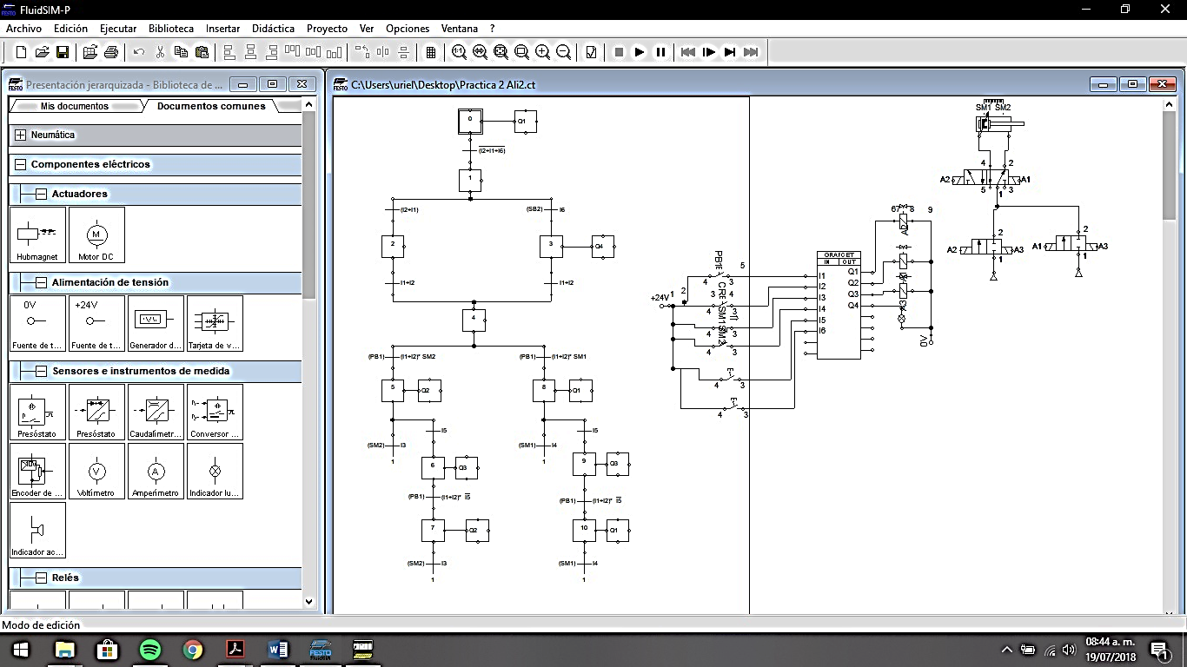

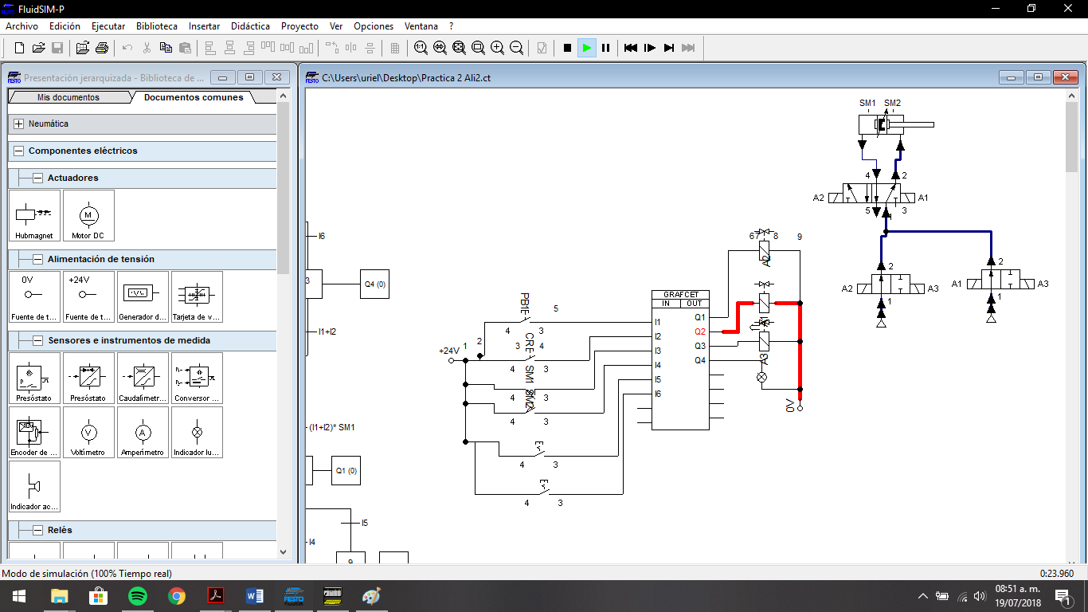

Después de simular el programa en Grafcet pasamos a la Programación en lenguaje Ladder para la programación del PLC.

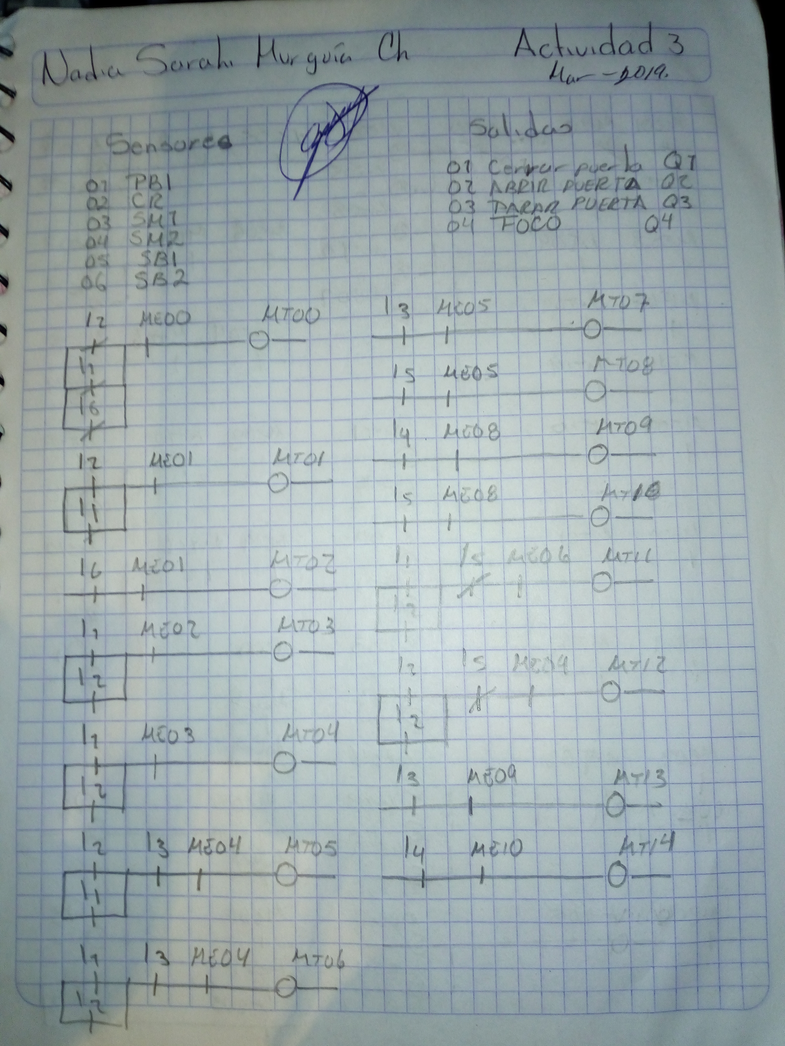

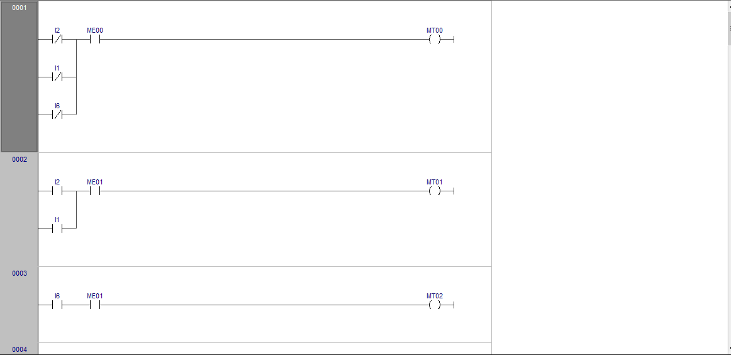

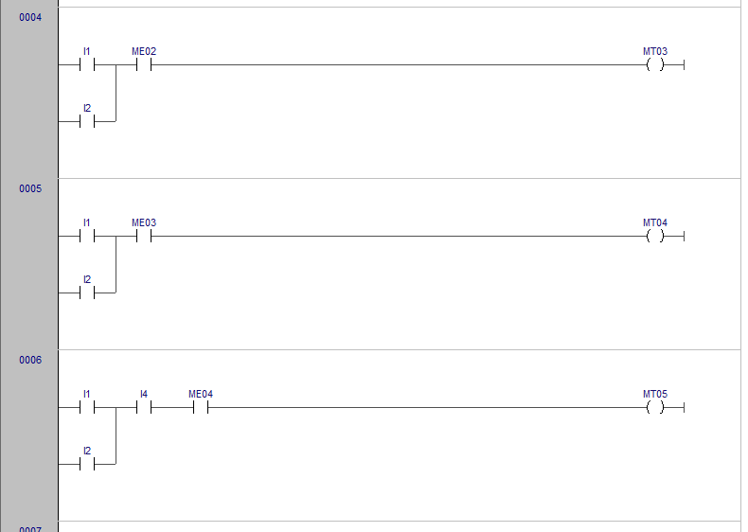

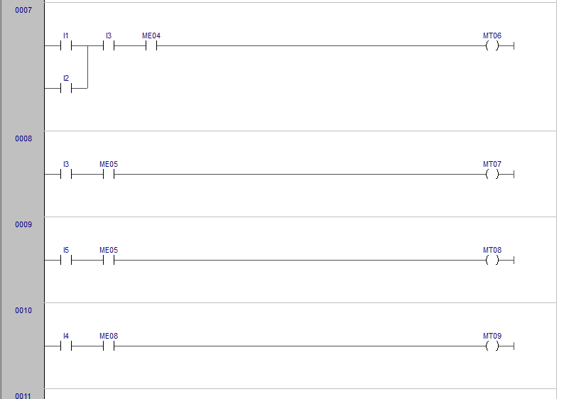

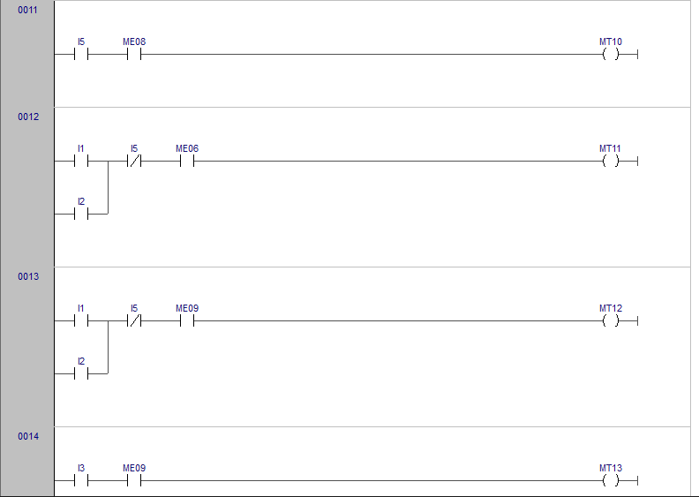

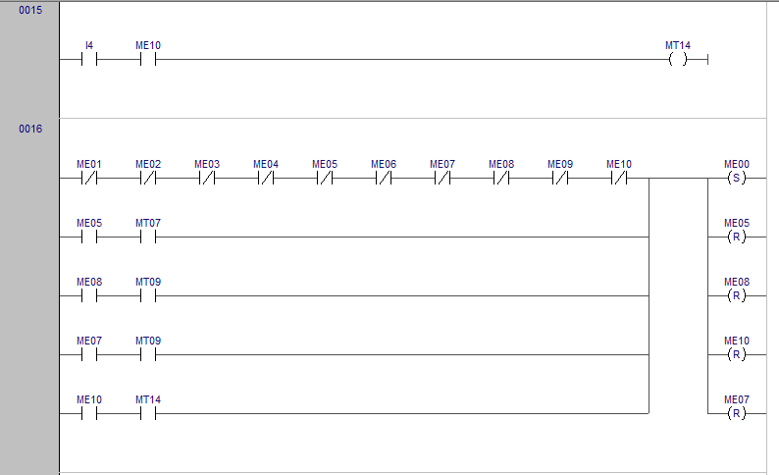

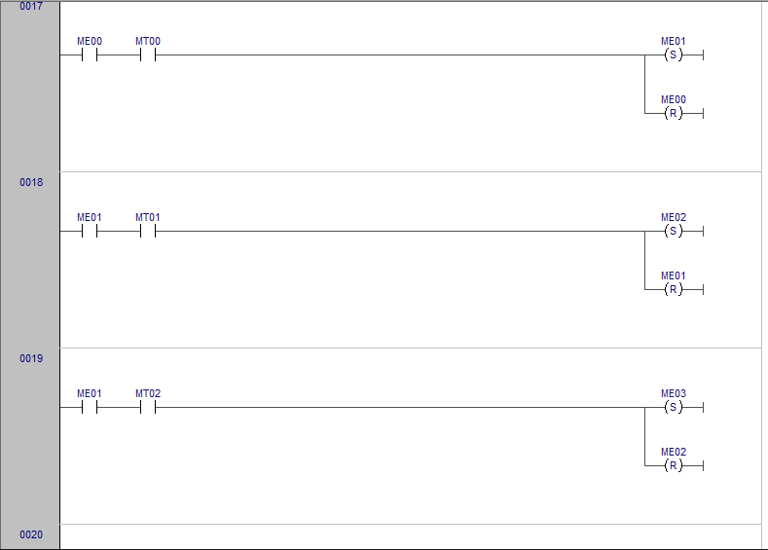

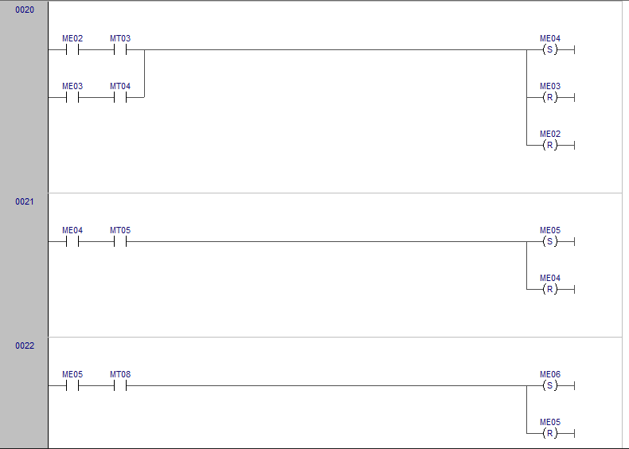

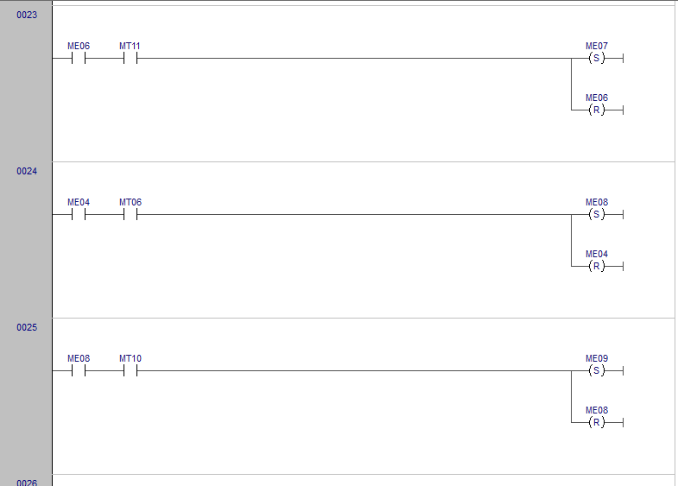

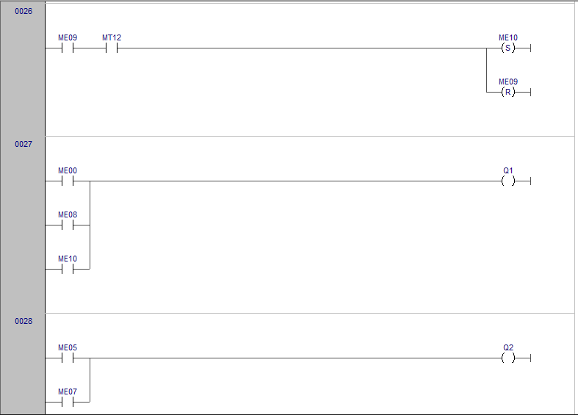

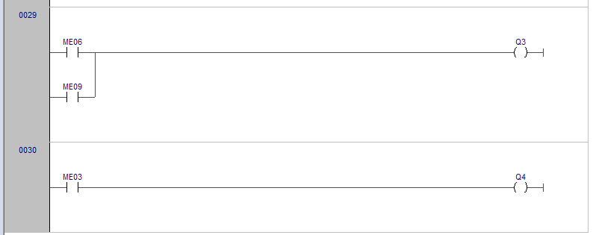

Simulación:

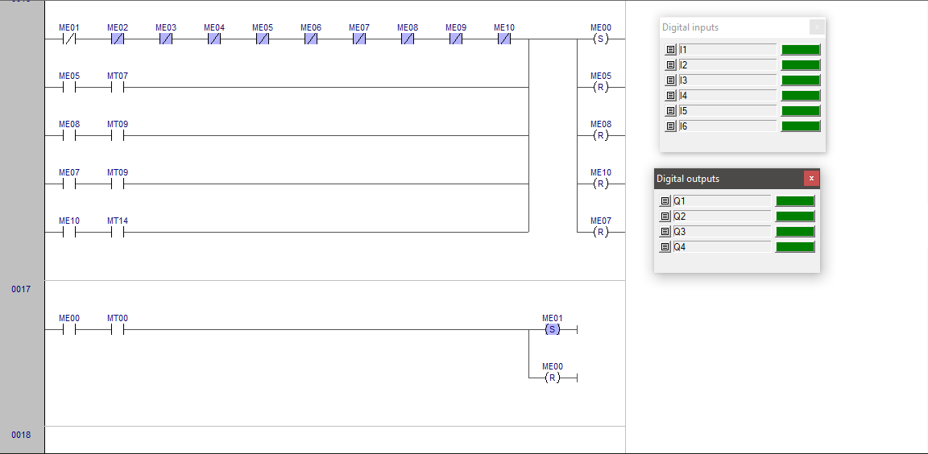

Conclusiones:

En esta actividad solo se tuvo que analizar de manera correcta el GRAFCET que se nos presentaba en el documento que el maestro nos dio para la realización de esta actividad de igual manera se debió de entender la manera de conexión de cada entrada y la manera del funcionamiento del GRAFCET simulado en el Software FluidSim.